Поздравляем
Юлию Зарайскую,
в составе международной команды выпускников Программы ГЕБКО из 14 стран выигравшей главный приз конкурса Shell Ocean Discovery XPRIZE, цель которого заключалась в разработке беспилотных аппаратов для автономного картографирования морского дна.
Церемония награждения прошла 31 мая в Океанографическом музее Монако
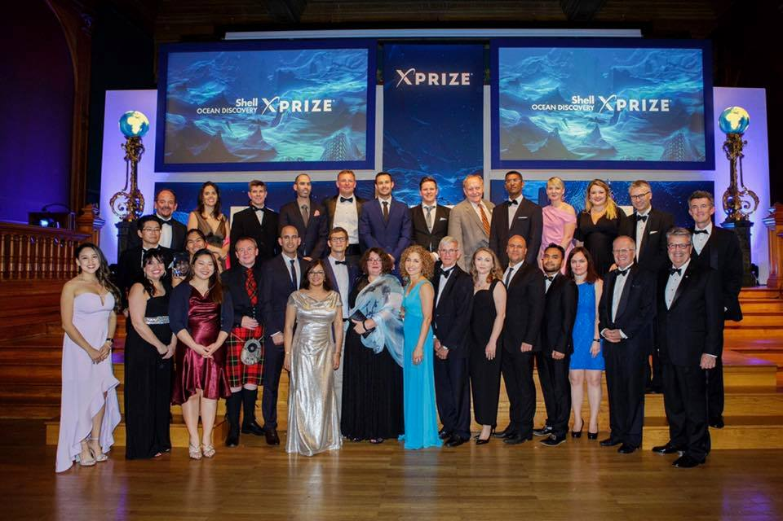

Прочесть можно здесь https://www.xprize.org/articles/ocean-discovery-winners-announced
А посмотреть видео здесь

